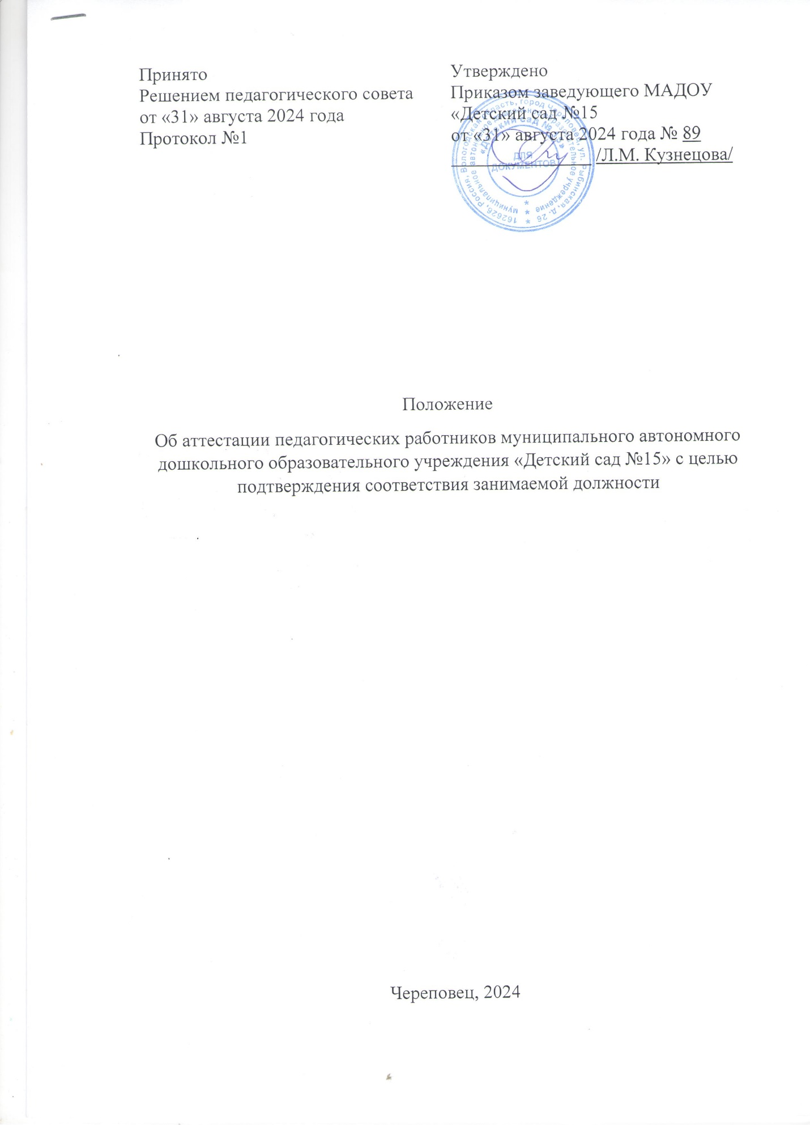

1. Общие положения
   1. Настоящее положение регламентирует порядок аттестации педагогических работников образовательного учреждения муниципальное автономное дошкольное образовательное учреждение «Детский сад №15» (далее – Положение, учреждение) с целью подтверждения занимаемой должности (далее – аттестация).
   2. Нормативной основой для аттестации педагогических работников являются:

Федеральный закон от 29.12.2012 №273 – ФЗ «Об образовании в Российской Федерации»;

Порядок проведения аттестации педагогических работников организаций, осуществляющих образовательную деятельность (утвержден приказом Министерства просвещения Российской Федерации от 24 марта 2023 г. N 196);

Настоящее Положение.

1.3 Аттестация педагогических работников учреждения проводится в целях подтверждения соответствия педагогических работников занимаемым ими должностям на основе оценки их профессиональной деятельности.

1.4 Основными задачами проведения аттестации являются:

а) стимулирование целенаправленного, непрерывного повышения уровня квалификации педагогических работников, их методологической культуры, профессионального, личностного и карьерного роста;

б) определение необходимости дополнительного профессионального образования педагогических работников;

в) повышение эффективности и качества педагогической деятельности;

г) выявление перспектив использования потенциальных возможностей педагогических работников, в том числе в целях организации (осуществления) методической помощи (поддержки) и наставнической деятельности в образовательном учреждении;

д) учет требований федеральных государственных образовательных стандартов к кадровым условиям реализации образовательных программ при формировании кадрового состава учреждения;

1.5 Основными принципами проведения аттестации являются коллегиальность, гласность, открытость, обеспечивающие объективное отношение к педагогическим работникам, недопустимость дискриминации при проведении аттестации.

1.6 Аттестацию в целях подтверждения соответствия занимаемой должности не проходят следующие педагогические работники:

а) педагогические работники, имеющие квалификационные категории;

б) проработавшие в занимаемой должности менее двух лет в учреждении, в которой проводится аттестация;

в) беременные женщины;

г) женщины, находящиеся в отпуске по беременности и родам;

д) лица, находящиеся в отпуске по уходу за ребенком до достижения им возраста трех лет;

е) отсутствовавшие на рабочем месте более четырех месяцев в связи с заболеванием.

Аттестация педагогических работников, предусмотренных подпунктами "г" и "д" настоящего пункта, возможна не ранее чем через два года после их выхода из указанных отпусков.

Аттестация педагогических работников, предусмотренных подпунктом "е" настоящего пункта, возможна не ранее чем через год после их выхода на работу.

**2. Аттестационная комиссия**

2.1 Аттестация педагогических работников в целях подтверждения соответствия педагогических работников занимаемым ими должностям проводится один раз в пять лет на основе оценки их профессиональной деятельности аттестационными комиссиями, самостоятельно формируемой учреждением.

2.2 Аттестационная комиссия учреждения создается распорядительным актом работодателя из числа работников учреждения и состоит не менее чем из 5 человек, в том числе председателя, заместителя председателя, секретаря и членов аттестационной комиссии учреждения.

2.3 В состав аттестационной комиссии учреждения в обязательном порядке включается представитель выборного органа соответствующей первичной профсоюзной организации учреждения, а при отсутствии такового - иного представительного органа (представителя) работников учреждения.

Руководитель учреждения в состав аттестационной комиссии учреждения не входит.

2.4 Аттестация педагогических работников проводится в соответствии с распорядительным актом работодателя, содержащим список педагогических работников, подлежащих аттестации, и график проведения аттестации.

**3. Подготовка к аттестации.**

3.1 Проведение аттестации каждого педагогического работника осуществляется на основе представления работодателя, которое он вносит непосредственно в аттестационную комиссию учреждения (далее - представление работодателя).

3.2. В представлении работодателя содержатся следующие сведения о педагогическом работнике:

а) фамилия, имя, отчество (при наличии);

б) наименование должности на дату проведения аттестации;

в) дата заключения по этой должности трудового договора;

г) уровень образования и (или) квалификации по специальности или направлению подготовки;

д) информация о получении дополнительного профессионального образования по профилю педагогической деятельности;

е) результаты предыдущих аттестаций (в случае их проведения);

ж) мотивированная всесторонняя и объективная оценка результатов профессиональной деятельности педагогического работника по выполнению трудовых обязанностей, возложенных на него трудовым договором.

3.3 Работодатель знакомит педагогического работника с представлением под подпись не позднее чем за 30 календарных дней до дня проведения аттестации. После ознакомления с представлением работодателя педагогический работник по желанию может представить в аттестационную комиссию учреждения дополнительные сведения, характеризующие его профессиональную деятельность за период с даты предыдущей аттестации (при первичной аттестации - с даты поступления на работу).

При отказе педагогического работника от ознакомления с представлением работодателя составляется акт, который подписывается работодателем и лицами (не менее двух), в присутствии которых составлен акт.

**4. Проведение аттестации**

4.1 Аттестация проводится на заседании аттестационной комиссии учреждения с участием педагогического работника.

Заседание аттестационной комиссии учреждения считается правомочным, если на нем присутствуют не менее двух третей от общего числа членов аттестационной комиссии учреждения.

В случае отсутствия педагогического работника в день проведения аттестации на заседании аттестационной комиссии учреждения по уважительным причинам его аттестация переносится на другую дату, и в график аттестации вносятся соответствующие изменения, о чем работодатель знакомит работника под подпись не менее чем за 30 календарных дней до новой даты проведения его аттестации.

При неявке педагогического работника на заседание аттестационной комиссии учреждения без уважительной причины аттестационная комиссия учреждения проводит аттестацию в его отсутствие.

4.2. Аттестационная комиссия учреждения рассматривает представление работодателя, а также дополнительные сведения педагогического работника, характеризующие его профессиональную деятельность (при их наличии).

4.3. По результатам аттестации педагогического работника аттестационная комиссия учреждения принимает одно из следующих решений:

соответствует занимаемой должности (указывается должность педагогического работника);

не соответствует занимаемой должности (указывается должность педагогического работника).

4.4. Решение принимается аттестационной комиссией учреждения в отсутствие аттестуемого педагогического работника открытым голосованием большинством голосов членов аттестационной комиссии учреждения, присутствующих на заседании.

При прохождении аттестации педагогический работник, являющийся членом аттестационной комиссии учреждения, не участвует в голосовании по своей кандидатуре.

4.5. В случаях, когда не менее половины членов аттестационной комиссии учреждения, присутствующих на заседании, проголосовали за решение о соответствии работника занимаемой должности, педагогический работник признается соответствующим занимаемой должности.

4.6. Результаты аттестации педагогического работника, непосредственно присутствующего на заседании аттестационной комиссии учреждения, сообщаются ему после подведения итогов голосования.

4.7. Результаты аттестации педагогических работников заносятся в протокол, подписываемый председателем, заместителем председателя, секретарем и членами аттестационной комиссии учреждения, присутствовавшими на заседании, который хранится у работодателя вместе с представлениями работодателя, внесенными в аттестационную комиссию учреждения, дополнительными сведениями, представленными педагогическими работниками, характеризующими их профессиональную деятельность (при их наличии).

4.8. На педагогического работника, прошедшего аттестацию, не позднее 2 рабочих дней со дня ее проведения секретарем аттестационной комиссии учреждения составляется выписка из протокола, содержащая сведения о фамилии, имени, отчестве (при наличии) аттестуемого, наименовании его должности, по которой проводилась аттестация, дате заседания аттестационной комиссии учреждения, результатах голосования, о принятом аттестационной комиссией учреждения решения. Работодатель знакомит педагогического работника с выпиской из протокола под подпись в течение 3 рабочих дней после ее составления. Выписка из протокола хранится в личном деле педагогического работника. Сведения об аттестации педагогического работника, проводимой с целью подтверждения соответствия занимаемой должности, в трудовую книжку и (или) в сведения о трудовой деятельности не вносятся.

4.9. Результаты аттестации в целях подтверждения соответствия педагогических работников занимаемым ими должностям на основе оценки профессиональной деятельности педагогический работник вправе обжаловать в соответствии с законодательством Российской Федерации.

4.10 Аттестационная комиссия учреждения дают рекомендации работодателю о возможности назначения на соответствующие должности педагогических работников лиц, не имеющих специальной подготовки или стажа работы, установленных в разделе "Требования к квалификации" [раздела](https://login.consultant.ru/link/?req=doc&demo=2&base=LAW&n=116278&dst=100010&field=134&date=03.06.2023) "Квалификационные характеристики должностей работников образования" Единого квалификационного справочника должностей руководителей, специалистов и служащих <3> и (или) профессиональными стандартами, но обладающих достаточным практическим опытом и компетентностью, выполняющих качественно и в полном объеме возложенные на них должностные обязанности.

--------------------------------

<3> [Приказ](https://login.consultant.ru/link/?req=doc&demo=2&base=LAW&n=116278&date=03.06.2023) Министерства здравоохранения и социального развития Российской Федерации от 26 августа 2010 г. N 761н "Об утверждении Единого квалификационного справочника должностей руководителей, специалистов и служащих, раздел "Квалификационные характеристики должностей работников образования" (зарегистрирован Министерством юстиции Российской Федерации 6 октября 2010 г., регистрационный N 18638) с изменением, внесенным приказом Министерства здравоохранения и социального развития Российской Федерации от 31 мая 2011 г. N 448н (зарегистрирован Министерством юстиции Российской Федерации 1 июля 2011 г., регистрационный N 21240).